Актуальность применения облачных технологий на занятиях английского языка в организациях технического и профессионального образования

Каждый преподаватель задается рядом вопросов «Как сделать свое занятие эффективнее?» «Как добиться больших результатов на уроке?» «Что нового можно использовать на занятии?» «Как заинтересовать учащихся?» и т.д. На сегодняшний день эти вопросы как никогда актуальны. Информационные технологии стремительно развиваются, внедрение их во все отрасли производства становится обязательным, они также становятся неотъемлемой частью и образовательного процесса. С каждым годом владение определенными базовыми знаниями в области информационных систем становится уже не столько оригинальным и новаторским, сколько рядовым и необходимым для современного преподавателя колледжа. Сегодня педагог испытывает потребность в освоении различных компьютерных программ, мобильных приложений, равно как и в совершенствовании методики ведения занятия. Возможность использования компьютера, интернета, смартфона в своей работе позволяет по-другому взглянуть на учебный процесс, как преподавателю, так и студентам колледжей.
В течение нескольких последних лет одними из распространенных информационно-коммуникативных технологий являются облачные технологии. Они в значительной мере упрощают и ускоряют электронное взаимодействие между преподавателем и обучающимися.
Хотелось бы внести ясность, что же все-таки представляют собой эти облачные технологии. Разъяснение данного понятия предлагают различные Интернет источники. Итак, облачные технологии (или вычисления) — модель обеспечения удобного сетевого доступа по требованию к некоторому общему фонду конфигурируемых вычислительных ресурсов (например, сетям передачи данных, серверам, устройствам хранения данных, приложениям и сервисам — как вместе, так и по отдельности), которые могут быть оперативно предоставлены и освобождены с минимальными эксплуатационными затратами или обращениями к поставщику услуг.^{[1]} Облачное хранилище данных (англ. cloud storage) — модель онлайн-хранилища, в котором данные хранятся на многочисленных распределённых в сети серверах, предоставляемых в пользование клиентам, в основном, третьей стороной. В отличие от модели хранения данных на собственных выделенных серверах, приобретаемых или арендуемых специально для подобных целей, количество или какая-либо внутренняя структура серверов клиенту, в общем случае, не видна. Данные хранятся и обрабатываются в так называемом «облаке», которое представляет собой, с точки зрения клиента, один большой виртуальный сервер. Физически же такие серверы могут располагаться удалённо друг от друга географически.^{[2]} Другими словами, «облако» позволяет хранить некий объем информации, которая может быть представлена одним или несколькими файлами, расположенными на различных серверах. Эти файлы становятся доступны по ссылке, которую можно получить по электронной почте, через социальные сети, мессенджеры или же через QR-коды. Учитывая мобильность современных студентов и наличие у них мобильных устройств, это не представляет особой сложности. Наиболее популярные сервисы для хранения данных построены таким образом, что позволяют студентам самостоятельно работать с необходимыми файлами, редактировать их, сравнивать результаты. К таким сервисам можно отнести «iCloud» для платформы Apple, «Dropbox», «Облако@mail.ru», «Google.Диск» и др. ^{[3]} Последний позволяет не только хранить файлы, но и создавать различные презентации, таблицы, проводить анкетирование и собирать информацию. Для занятий английского языка Google.Формы можно использовать в качестве платформы для создания практических упражнений при отработке навыков аудирования, чтения и перевода, открытых и закрытых тестовых заданий.
Мне бы хотелось продемонстрировать вариант использования Google.Формы на примере практического задания по английскому языку для студентов колледжа, разработанного мною с помощью данного инструмента. Представленное упражнение направлено на закрепление материала по теме «Modal Verbs». Студенты получают ссылку, пройдя по которой переходят на страницу для заполнения ответов. Данное задание представляет собой набор нескольких вопросов, требующих кратких ответов (рис. 1).
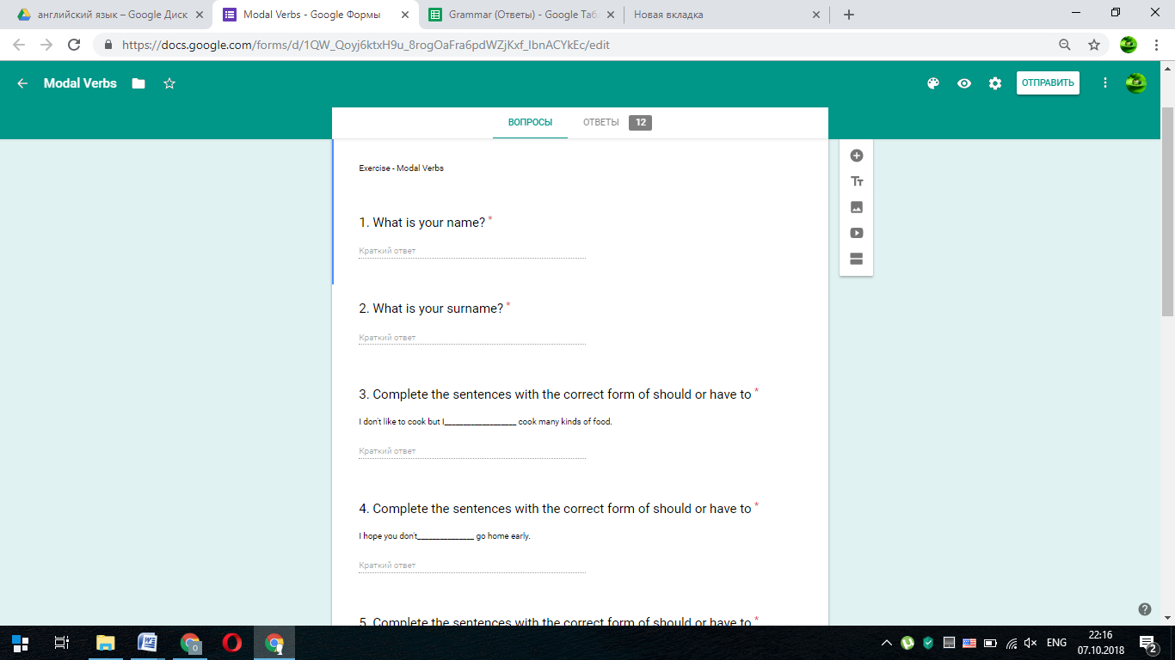
(Рисунок 1)
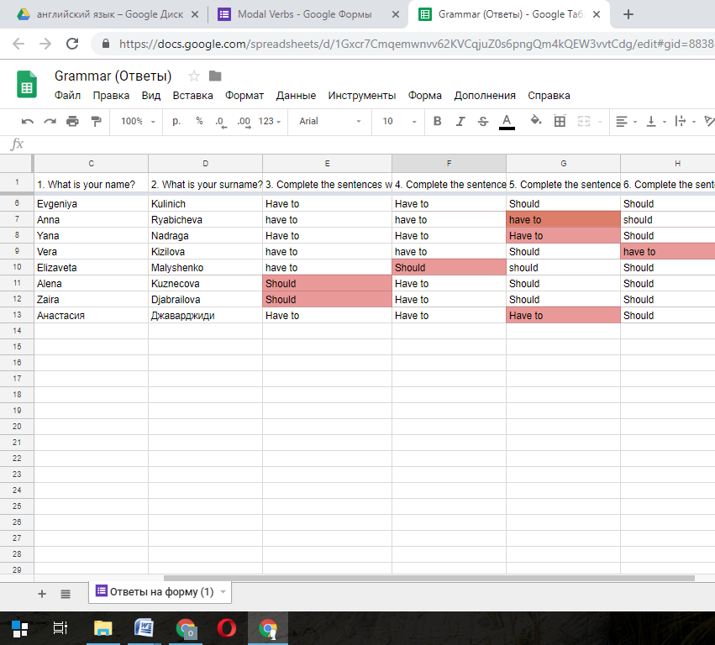
Студенты, ответив на предложенные вопросы и вписав ответы в указанные поля, отправляют заполненную форму для проверки. Следует отметить, что проверка осуществляется вручную преподавателем, так как Google.Формы все же больше направлены на сбор анкетных данных (рис. 2).
(Рисунок 2)

Однако, применив немного фантазии, данный инструмент можно использовать для построения разного рода заданий.
На занятиях английского языка мною часто используются облачные хранилища «Облако@mail.ru» и «Google.Диск». В облаке я храню аудио и видеофайлы, которые предназначены для отработки навыков восприятия иностранной речи на слух. Благодаря тому, что каждый учащийся получает доступ к данному файлу, он может сам определить для себя то количество прослушиваний, которое ему требуется для полного понимания материала. Также студенты могут получать индивидуальные задания в зависимости от уровня подготовленности, что позволяет реализовать личностно-ориентированный подход при обучении.
Как у любой методики, использование облачных технологий имеет свои плюсы и минусы. К преимуществам можно отнести следующее:
- Экономия времени при выполнении упражнений (быстрый обмен информацией и документами, необходимыми для учебного процесса);
- Мобильность (например: домашнюю работу можно выполнять в любое время и в любом месте);
- Хранение данных на серверах облачных хранилищ, что исключает необходимость использования различных традиционных носителей информации, таких как flash-карты или CD и DVD диски. ^{[4]}
Помимо преимуществ в использовании облачных технологий есть и недостатки, которые в основном носят технический характер. В большей степени недостатком является то, что для работы с облачными хранилищами необходимо наличие постоянного Интернет-соединения. К тому же стоит отметить, что на сегодняшний день методические и технологические аспекты использования облачных технологий в образовании недостаточно проработаны. ^{[5]} Преподаватели руководствуются скорее своей интуицией и профессиональным чутьем при работе с подобными технологиями.
Все же стоит учитывать, что облачные технологии - это актуальная альтернатива классическим печатным учебникам, методичкам, раздаточному материалу. Представителям молодого поколения привычнее и интереснее использовать переносные мобильные устройства (смартфон, планшет, ноутбук) для решения поставленных учебных задач. Хотелось бы еще раз подчеркнуть, что от уровня обученности и владения информационно-коммуникативными навыками преподавателя зависит эффективность использования облачных технологий на занятии. Поэтому главная задача, которая стоит перед преподавателем – это самому научиться применять эти технологии.
Информатизация общества и различных сфер жизни – это глобальный социальный процесс, который не может не отражаться на образовании. Внедрение информационных технологий, в том числе облачных, в обучение иностранному языку в организациях технического и профессионального образования отвечает запросам современного общества, позволяет по-новому взглянуть на организацию учебного процесса, способствует повышению его эффективности и лучшему достижению цели при подготовке будущих специалистов.

Библиографический список:
- Mell, Peter and Grance, Timothy. The NIST Definition of Cloud Computing (англ.). Recommendations of the National Institute of Standards and Technology. NIST (20 October 2011).
- https://ru.wikipedia.org/wiki/облачное _хранилище_данных (дата обращения: 07.10.2018)
- https://cyberleninka.ru/article/v/ispolzovanie-oblachnyh-servisov-v-obrazovatelnom-protsesse (дата обращения: 21.09.2018)
- Применение облачных технологий в современном образовательном процессе. Григорьев А.П., Семенов Д.А., Соломатина В.И., Кунгурцев Н.И. Руководитель: Золин А.Г. Журнал: «Евразийский Научный Журнал №12, 2015»
- Применение облачных технологий в процессе обучения школьников. А.И. Газейкина, А.С. Кувина. Педагогическое образование в России. Екатеринбург, 2012 №6

